股票简称：万里石 股票代码：002785

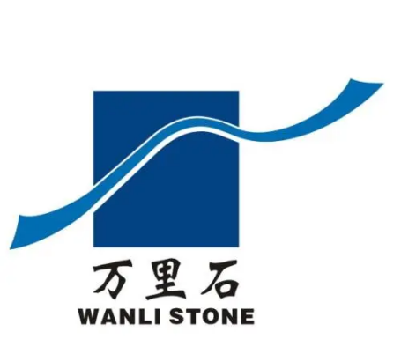

厦门万里石股份有限公司
Xiamen Wanli Stone Stock Co., Ltd
（福建省厦门市思明区湖滨北路 201 号宏业大厦 8 楼）
2021年度非公开发行A股股票
募集资金使用可行性分析报告
（修订稿）

二〇二二年九月

一、本次募集资金使用计划
本次发行股票募集资金总额不超过403,999,977元（含），扣除发行费用后将用于补充公司运营资金和偿还银行贷款。

二、本次募集资金的必要性和可行性

（一）本次募集资金的必要性

1、围绕公司战略重点，为公司战略部署提供资金支持

公司定位中高端市场，通过收购及采购国内外优质石材资源，整合石材企业加工能力，控制管理销售重点地区，贴近终端用户，采用自主研发与石材创意应用结合，通过全球采购和自给荒料供应、自制和OEM生产相结合，实现石材多品种供应，满足中高端客户的个性化需求。公司计划在中高端家装石材开展全屋定制，加强产品在互联网上的线上推广，拓宽市场渠道。
为实现上述战略，公司在成品生产、技术研发以及市场拓展等环节，均需要合理统筹安排资金。本次发行将为公司发展战略的实现提供重要的资金支持，不断提高公司的行业竞争地位，从而实现做大、做强公司核心业务的发展目标。本次发行有利于为公司加大研发投入和拓展销售网络提供资金支持，提高公司市场竞争力。

2、本次发行有利于第一大股东提高持股比例，取得并巩固控制权
基于对公司价值的判断和未来发展的信心，公司第一大股东胡精沛先生拟通过其全资控股的哈富矿业认购本次发行的股票，并承诺认购的本次发行的股票自发行结束之日起18个月内不得转让。本次发行完成后，胡精沛先生将成为公司的实际控制人。通过本次发行，胡精沛先生取得并巩固控制权，为公司后续发展补充运营资金，有利于维护公司中小股东的利益，符合公司和全体股东的利益。

（二）本次募集资金的可行性

1、本次发行募集资金使用符合法律法规的规定
本次发行的募集资金扣除发行费用后将用于补充运营资金和偿还银行贷款，符合相关政策和法律法规的规定，符合公司当前的实际发展情况。本次发行募集资金到位后，公司净资产和营运资金将有所增加，有息负债有所下降，有利于增强公司资本实力、优化资本结构，在夯实公司原有业务竞争优势基础上，逐步升级并完善多维度的战略发展方向，持续推进新市场、新业务布局，提高公司盈利水平及市场竞争力，推动公司主营业务持续健康发展。

2、发行人治理规范、内控完整
公司已按照上市公司的治理标准，建立健全了法人治理结构，不断改进和完善股东大会、董事会、监事会和管理层的独立运行机制，形成了较为规范、标准的公司治理体系和较为完善的内部控制程序。
公司在募集资金管理方面按照监管要求，建立了《募集资金管理制度》，对募集资金的保管、使用、投向以及监督等方面做出了明确规定。本次发行募集资金到位之后，公司董事会将持续监督公司对募集资金的存放与使用，从而保证募集资金规范合理的使用。

三、本次发行对财务状况及经营管理的影响

1、对公司经营管理的影响
本次募集资金使用符合国家相关政策、行业发展规划以及公司未来整体发展战略。本次募集资金到位并实施完毕后，公司资本金将进一步充实，有利于提高公司竞争实力和盈利能力。

2、对公司财务状况的影响
本次发行完成后，公司总资产与净资产规模将同时增加，有利于增强公司抵御财务风险的能力，进一步优化资产结构，降低财务成本和财务风险，增强未来的持续经营能力。
综上，本次发行将为公司未来发展奠定良好的基础，本次募集资金到位后公司资产规模将进一步扩张，有利于增强公司的竞争力。因此，本次发行符合公司及公司全体股东的利益。

四、本次募集资金使用的可行性分析结论
综上所述，本次发行募集资金使用计划符合相关政策和法律法规，以及未来公司整体战略发展规划，具备必要性和可行性。本次募集资金的到位和投入使用，有利于满足公司业务发展的资金需求，改善公司财务状况，提高公司的核心竞争力，符合全体股东的利益。

（本页无正文，为《厦门万里石股份有限公司2021年度非公开发行股票募集资金使用的可行性分析报告（修订稿）》之盖章页）

厦门万里石股份有限公司

2022年9月15日

